習題1-1
習題1.1-1 點的長度是多少？
解答：點只有位置，沒有長度，寬度及厚度。

習題1.1-2 什麼是直線？
解答：兩端可以無限延長的線叫做直線。

習題1.1-3 什麼是射線？
解答：一端可以無限延長的線叫做射線。

習題1.1-4 什麼是線段？
解答：有兩個端點的線叫做線段。

習題1.1-5 直線可否無限延長？
解答：兩端可以無限延長的線叫做直線。所以直線的兩端可無限延長。

習題1.1-6 什麼是曲線？
解答：彎曲的線叫做曲線。

習題1.1-7 什麼是兩點間的距離？
解答：如果線段兩端是A和B,則的長度就是A和B間的距離。

習題1.1-8 試畫出距離為12公分之兩點。
解答：
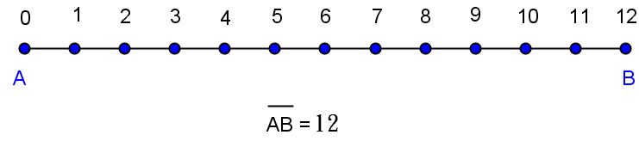
圖1.1-14
圖1.1-14中，每一個空格代表1公分，所以＝12公分

習題1.1-9 將、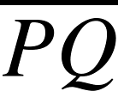分別對應到刻度尺上，已知對應於A、B、P、Q四點的
刻度分別為3.5、8.4、4.3、8.9，則＝ ，＝ 。
解答：＝8.4－3.5＝4.9單位長；＝8.9－4.3＝4.6單位長。

習題1.1-10 已知＝10公分，若拿一把有刻度的尺，將端點A對齊2.0公分
的位置，則B點所對的刻度為 。
解答：第一種情況：B點在A點左邊，則B點的刻度為2－10＝－8公分
第二種情況：B點在A點右邊，則B點的刻度為2＋10＝12公分

習題1-2
習題1.2-1 平角為多少度？
解答：平角為180°

習題1.2-2 直角為多少度？
解答：直角為90°

習題1.2-3 周角為多少度？
解答：周角為360°

習題1.2-4 什麼是銳角？
解答：0°＜銳角＜90°

習題1.2-5 什麼是鈍角？
解答：90°＜鈍角＜180°

習題1.2-6 什麼是劣角？
解答：0°＜劣角＜180°

習題1.2-7 什麼是優角？
解答：180°＜優角＜360°

習題1.2-8 用量角器畫出以下各角度：
- 45° (b)75° (c) 90° (d) 135° (e) 150°
解答：
(a)
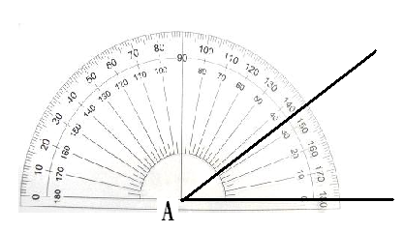

∠A＝45°

(b)
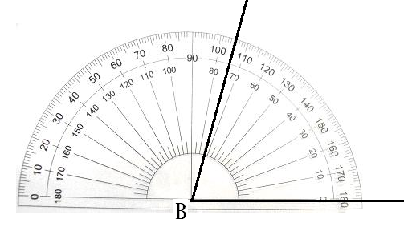

∠B＝75°

(c)
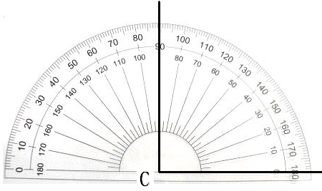

∠C＝90°

(d)
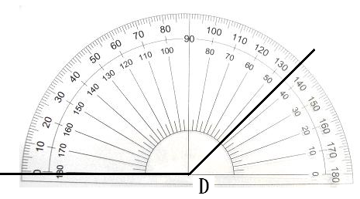

∠D＝135°

(e)
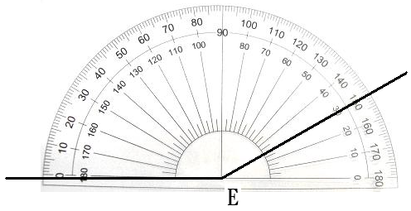

∠E＝150°

圖1.2-18

習題1.2-9 如圖1.2-16，∠CAB＋∠CAD ＝ ？

圖1.2-16
解答：∠CAB＋∠CAD＝∠BAD

習題1.2-10 3點時，時鐘的時針與分針所成的角度為幾度？
解答：
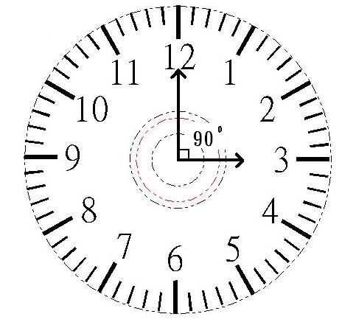

如圖1.2-19所示，時針與分針所成的
夾角為90°

圖1.2-19

習題1.2-11 4點30分，時鐘的時針與分針所成的角度為幾度？
解答：
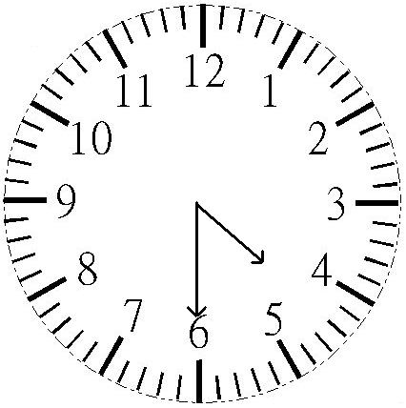
如圖1.2-20所示，時針與分針所成的
夾角為45°

圖1.2-20

習題1.2-12 10點10分，時鐘的時針與分針所成的角度為幾度？
解答：
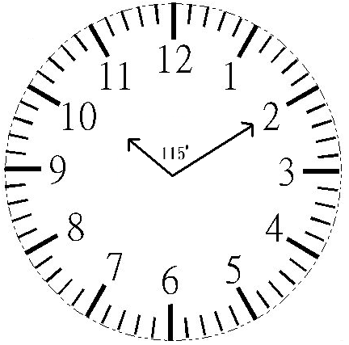
如圖1.2-21所示，時針與分針所成的
夾角為115°

圖1.2-21

習題1.2-13 圖1.2-17中共有 個銳角。

圖1.2-17
想法：0°＜銳角＜90°
解：
敘述 | 理由
- ∠AOB、∠AOC、∠AOD、∠AOE、∠BOC、∠BOD、∠BOE、∠COD、∠COE、∠DOE  皆小於90°，所以共有10個銳角。 | 0°＜銳角＜90°

習題1-3
習題1.3-1
若∠A＝40°，∠A與∠B互為餘角，則∠B＝？
想法：互為餘角的兩個角，其和為90°
解：
敘述 | 理由
- ∠A＋∠B＝90°  - ∠B＝90°－∠A  ＝90°－40°  ＝50° | 已知∠A與∠B互為餘角＆ 餘角的定義  由(1) 等量減法公理 ＆  已知∠A＝40°代入

習題1.3-2
若∠A＝30°，∠A與∠B互為補角，則∠B＝？
想法：互為補角的兩個角，其和為180°
解：
敘述 | 理由
- ∠A＋∠B＝180°  - ∠B＝180°－∠A  ＝180°－30°  ＝150° | 已知∠A與∠B互為補角＆ 補角的定義  由(1) 等量減法公理 ＆  已知∠A＝30° 代入

習題1.3-3
在下列空格中填入適當的角度：
156°的補角是____度，42°的餘角是____度，52°的補角是____度。
137°的補角是____度，33°的餘角是____度，19°的餘角是____度。
想法：(1) 互為餘角的兩個角，其和為90°
(2) 互為補角的兩個角，其和為180°
解：
敘述 | 理由
- 156°的補角＝180°－156°＝24°  - 42°的餘角＝90°－42°＝48°  - 52°的補角＝180°－52°＝128°  - 137°的補角＝180°－137°＝43°  - 33°的餘角＝90°－33°＝57°  - 19°的餘角＝90°－19°＝71° | 補角的定義  餘角的定義  補角的定義  補角的定義  餘角的定義  餘角的定義

習題1.3-4
已知∠1＝153°，若∠1和∠2互補，∠2和∠3互餘，求∠3。
想法：(1) 互為餘角的兩個角，其和為90°
(2) 互為補角的兩個角，其和為180°
解：
敘述 | 理由
- ∠1＋∠2＝180°  - ∠2＝180°－∠1  ＝180°－153°  ＝27°  - ∠2＋∠3＝90°  - ∠3＝90°－∠2  ＝90°－27°  ＝63°  - ∠3＝63° | 已知∠1與∠2互補 ＆ 補角定義  由(1) 等量減法公理 ＆  已知∠1＝153°  已知∠B與∠C互餘 ＆ 餘角定義  由(3) 等量減法公理 ＆  (2) ∠2＝27°已證  由(3)
習題1.3-5
若∠1與∠2互為補角，且∠1的餘角為（43＋x）°，∠2＝8x°，求x＝？
想法：(1) 互為餘角的兩個角，其和為90°
(2) 互為補角的兩個角，其和為180°
解：
敘述 | 理由
- ∠1＋∠2＝180°  - ∠1的餘角＝90°－∠1＝（43＋x）°  - ∠1＝90°－（43＋x）°＝47°－x°  - 47°－x°＋∠2＝180°  - 47°－x°＋8x°＝180°  7x°＝133°  x ＝19 | 已知∠1與∠2互補 ＆ 補角定理  已知∠1的餘角為（43＋x）° ＆  餘角定理  由(2) 移項  將(3) ∠1＝47°－x° 已證 代入(1)  將已知 ∠2＝8x° 代入 (4)  ＆ 解一元一次方程式

習題1.3-6
∠A的補角和∠B的餘角度數相同，已知∠A＝120°，求∠B。
想法：(1) 互為餘角的兩個角，其和為90°
(2) 互為補角的兩個角，其和為180°
解：
敘述 | 理由
- ∠A的補角＝180°－120°＝60°  - ∠B的餘角度數＝90°－∠B  - 60°＝90°－∠B  - ∠B＝90°－60°＝30° | 已知∠A＝120° ＆ 補角定義  餘角定義  已知∠A的補角和∠B的餘角度數相同  由(3) 移項

習題1.3-7
設一角的餘角與補角的和，比其餘角的四倍多25°，求此角。
想法：(1) 互為餘角的兩個角，其和為90°
(2) 互為補角的兩個角，其和為180°
解：
敘述 | 理由
- 設此角為A  - A角的餘角= 90－A  - A角的補角= 180－A  - (90－A)＋(180－A)＝4(90－A)＋25  - 270－2A＝360－4A＋25  4A－2A＝360＋25－270  2A＝115  A＝57.5 | 假設  由(1) ＆ 餘角定義  由(1) ＆ 補角定義  已知設一角的餘角與補角的和，  比其餘角的四倍多25°  由(4) 解一元一次方程式

習題1.3-8
若∠A＝80°，∠A與∠B互為共軛角，則∠B＝？
想法：互為共軛角的兩個角，其和為360°
解：
敘述 | 理由
- ∠A＋∠B＝360°  - ∠B＝360°－∠A  ＝360°－80°  ＝280° | 已知∠A與∠B互為共軛角 ＆  共軛角的定義  由(1) 等量減法公理 ＆  已知∠A＝80° 代入

習題1.3-9
共軛的二角相差80°，求此兩角。
想法：互為共軛角的兩個角，其和為360°
解：
敘述 | 理由
- 假設∠A與∠B互為共軛角  - ∠A＋∠B＝360°  - 假設∠B＝∠A－80°  - ∠A＋(∠A－80°)＝360°  - ∠A＝(360°＋80°)÷2＝220°  - ∠B＝220°－80°＝140°  - 此兩角為220°與140° | 假設∠A與∠B互為共軛角  共軛角的定義  已知共軛的二角相差80°  將(3)代入(2)  由(4)解一元一次方程式  將(5)代入(3)  由(5)＆(6)

習題1.3-10
$\frac{1}{3}$平角的餘角是幾度？它的共軛角是幾度？
想法：(1) 互為餘角的兩個角，其和為90°
(2) 互為共軛角的兩個角，其和為360°
解：
敘述 | 理由
- $\frac{1}{3}$平角的餘角＝(90°－$\frac{1}{3}$平角)  ＝(90°－$\frac{1}{3}$×180°)＝30°  - $\frac{1}{3}$平角的共軛角＝(360°－$\frac{1}{3}$平角)  ＝(360°－$\frac{1}{3}$×180°)＝300° | 餘角的定義 ＆ 平角的定義  共軛角的定義 ＆ 平角的定義
習題1.3-11
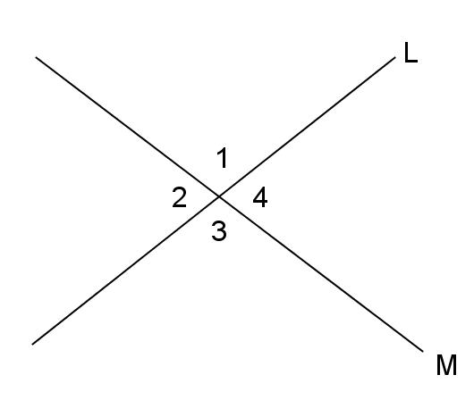
如圖1.3-10，L、M交於一點，則圖中共有 組對頂角。

圖1.3-10
想法：兩條直線如相交於一點，必定形成四個角，其中每一對相對的角互為
對頂角。
解：
敘述 | 理由
(1) ∠1與∠3互為對頂角  (2) ∠2與∠4互為對頂角  (3) 所以共有2組對頂角 | 已知L、M交於一點 ＆ 對頂角定義  已知L、M交於一點 ＆ 對頂角定義  由(1) ＆ (2)

習題1.3-12
如圖1.3-11，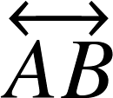、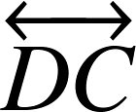交於一點E，且∠AEC＝45°，則∠BED＝ 度。

圖1.3-11
想法：平角為180°
解：
敘述 | 理由
- ∠AEC＋∠AED＝180°  - ∠AED＝180°－∠AEC  ＝180°－45°＝135°  - ∠AED＋∠BED＝180°  - ∠BED＝180°－∠AED  ＝180°－135°＝45° | 如圖1.3-10，∠AEC＋∠AED為平角180°  由(1) 等量減法公理 ＆  已知∠AEC＝45°  如圖1.3-10，∠AED＋∠BED為平角180°  由(3) 等量減法公理 ＆  由(2) ∠AED＝135°

習題1.3-13
二鄰角如互為餘角，試證此二角的平分線夾角為45°。

圖1.3-12
已知：如圖1.3-12，∠BAD與∠DAC互為餘角，且、分別為∠BAD與∠DAC
的角平分線
求證：∠EAF＝45°
想法：互為餘角的兩個角，其和為90°
解：
敘述 | 理由
(1) ∠BAD＋∠DAC＝90°  (2) ∠EAD＝∠BAD  (3) ∠DAF＝∠DAC  (4) ∠EAF＝∠EAD＋∠DAF  ＝∠BAD＋∠DAC  ＝(∠BAD＋∠DAC)  ＝×90°＝45° | 已知∠BAD與∠DAC互為餘角  已知為∠BAD的角平分線  已知為∠DAC的角平分線  如圖1.3-11所示∠EAF＝∠EAD＋∠DAF  將(2) ＆ (3) 代入  提出  將(1) 代入

習題 1.5
習題1.5-1
平面上任三個點不共線的五個點，共可畫出幾條相異直線？幾條線段？
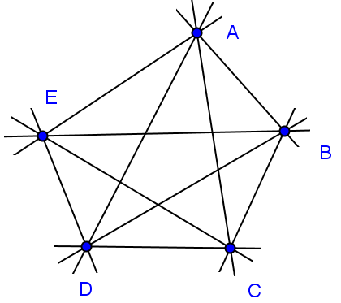

圖1.5-5
詳解：如圖1.5-5，A、B、C、D、E任三點不共線的五個點，共可決定
- 直線：、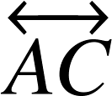、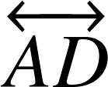、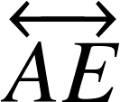、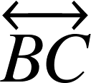、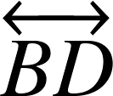、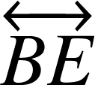、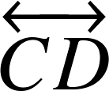、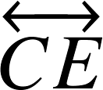、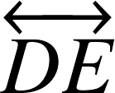
共十條相異直線
- 線段：、、、、、、、、、
共十條線段

習題1.5-2
平面上共線的四個點，共可畫出幾條相異直線？幾條線段？
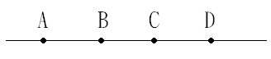

圖1.5-6
詳解：如圖1.5-6，A、B、C、D共線的四個點，共可決定
(1) 直線：共一條直線
(2) 線段：A、B、C、D四個點，共可決定$\frac{4×\left(4−1\right)}{2}=6$條線段，分別是
、、、、、共六條線段。

習題1.6
習題1.6-1：
圖1.6-17中，與相交，且∠1＝40°，則∠2＝_____度，∠3＝_____度，
∠4＝_____度。
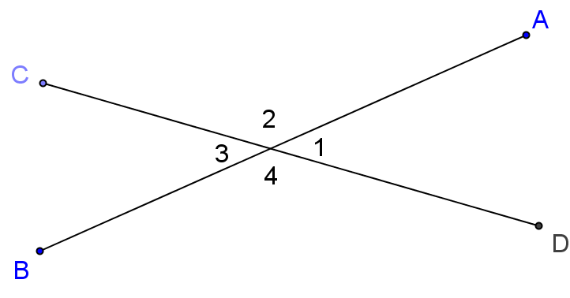

圖1.6-17
想法：對頂角相等
解：
敘述 | 理由
(1) ∠3＝∠1＝40°  (2) ∠1＋∠2＝180°  (3) ∠2＝180°－∠1  ＝180°－40°  ＝140°  (4) ∠4＝∠2＝140° | 如圖1.6-17，∠3與∠1互為對頂角 ＆ 已知∠1＝40°  如圖1.6-17，∠1＋∠2為平角180°  由(2) 等量減法公理 ＆ 已知∠1＝40°  如圖1.6-17，∠4與∠2互為對頂角 ＆ (3) ∠2＝140°

習題1.6-2：
如圖1.6-18，已知三線段相交於一點，且∠3＝110°、∠5＝30°，
則∠1＝___度。
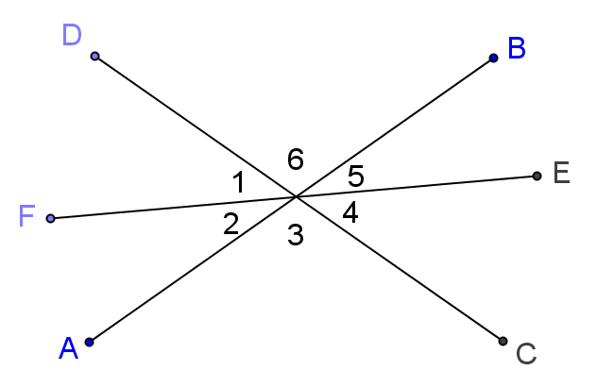

圖1.6-18
想法：對頂角相等
解：
敘述 | 理由
(1) ∠2＝∠5＝30°  (2) ∠1＋∠2＋∠3＝180°  (3) ∠1＝180°－∠3－∠2  ＝180°－110°－30°  ＝40° | 如圖1.6-18，∠2與∠5互為對頂角 ＆  已知∠5＝30°  如圖1.6-18，∠1＋∠2＋∠3為平角180°  由(2) 等量減法公理 ＆  已知∠3＝110° ＆ (1) ∠2＝30°

習題1.6-3：
如圖1.6-19，已知三線段相交於一點，且∠1＝(x＋10)°、∠2＝(3x－10)°、
∠3＝(2x－60)°，則x＝______。
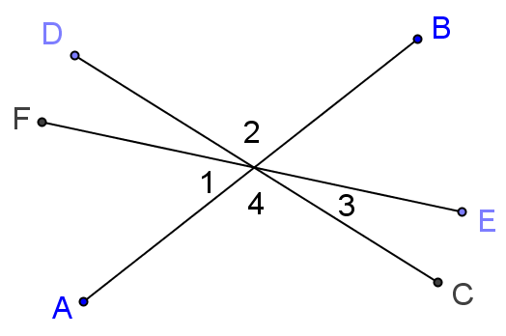

圖1.6-19
想法：對頂角相等
解：
敘述 | 理由
(1) ∠4＝∠2＝(3x－10)°  (2) ∠1＋∠4＋∠3＝180°  (3) (x＋10)°＋(3x－10)°＋(2x－60)°＝180°  6x－60＝180  6x＝240  x＝40 | 如圖1.6-19，∠4與∠2互為對頂角 ＆ 已知∠2＝(3x－10)°  如圖1.6-19，  ∠1＋∠4＋∠3為平角180°  將已知∠1＝(x＋10)°、  ∠3＝(2x－60)°  ＆ (1) ∠4＝(3x－10)° 代入(2)  ＆ 解一元一次方程式

習題1.6-4
圖1.6-20中，∠DBE＝∠ABC＝90°，試證∠CBD＝∠ABE。
圖1.6-20
想法：全量＝分量和
解：
敘述 | 理由
- ∠DBE＝∠ABC  - ∠DBE＝∠DBC＋∠CBE  - ∠ABC＝∠ABE＋∠CBE  - ∠DBC＋∠CBE＝∠ABE＋∠CBE  - ∠DBC＝∠ABE | 已知∠DBE＝∠ABC＝90°  如圖1.6-20，全量＝分量和  如圖1.6-20，全量＝分量和  將(2)＆(3)代入(1)  等量減法公理(等式兩邊同減∠CBE)

習題1.6-5：
如圖1.6-21，、、交於一點Q，且∠BQD＝150°，∠CQE＝120°，
則∠AQF＝ 度。
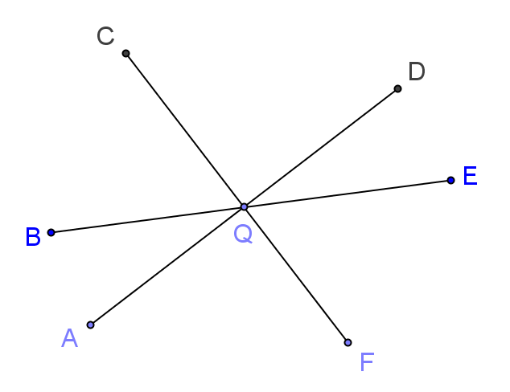

圖1.6-21
想法：對頂角相等
解：
敘述 | 理由
(1) ∠CQD＋∠CQB＝∠BQD＝150°  (2) ∠CQD＋∠DQE＝∠CQE＝120°  (3) (∠CQD＋∠CQB)＋(∠CQD＋∠DQE)  ＝∠BQD＋∠CQE  (∠CQD＋∠CQB＋∠DQE)＋∠CQD  ＝150°＋120°＝270°  ∠CQD＝270°－(∠CQD＋∠CQB＋∠DQE)  (4) ∠CQD＋∠CQB＋∠DQE＝180°  (5) ∠CQD＝270°－180°＝90°  (6) ∠AQF＝∠CQD＝90° | 如圖1.6-21所示 ＆  已知∠BQD＝150°  如圖1.6-21所示 ＆  已知∠CQE＝120°  由(1)＋(2)  ＆ 加法交換律、結合律  ＆ 已知∠BQD＝150°，∠CQE＝120°  ＆ 等量減法公理  為一線段  將(4)代入(3)  由(5) ＆ 對頂角相等

習題1.6-6
若兩鄰角互為餘角，試證明這兩角的平分線所成的角為45°。

圖1.6-22
已知：如圖1.6-22，∠BAD與∠DAC互為餘角，且、分別為∠BAD與∠DAC
的角平分線
求證：∠EAF＝45°
想法：互為餘角的兩個角，其和為90°
解：
敘述 | 理由
(1) ∠BAD＋∠DAC＝90°  (2) ∠EAD＝∠BAD  (3) ∠DAF＝∠DAC  (4) ∠EAF＝∠EAD＋∠DAF  ＝∠BAD＋∠DAC  ＝(∠BAD＋∠DAC)  ＝×90°＝45° | 已知∠BAD與∠DAC互為餘角  已知為∠BAD的角平分線  已知為∠DAC的角平分線  如圖1.6-22所示∠EAF＝∠EAD＋∠DAF  將(2) ＆ (3) 代入  提出  將(1) 代入

習題1.6-7：
如圖1.6-23，A、O、B三點共線，若為∠EOB之角平分線，為∠AOE
之角平分線，且∠EOC＝50°，求∠EOD＝？
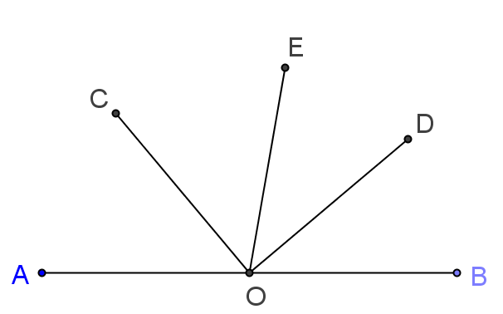

圖1.6-23
想法：如兩鄰角互為補角，則兩角的平分線互相垂直
解：
敘述 | 理由
- ∠AOE＋∠EOB＝180°  - 為∠EOB之角平分線  - 為∠AOE之角平分線  - ∠EOC＋∠EOD＝90°  - ∠EOD＝90°－∠EOC  ＝90°－50°＝40° | 如圖1.6-23所示，∠AOE＋∠EOB為平角180°  已知  已知  由(1) ＆ (2) ＆ (3) 如兩鄰角∠AOE與∠EOB  互為補角，則兩角的平分線與互相垂直  由(4) 等量減法公理 ＆ 已知∠EOC＝50°

習題1.6-8
若兩鄰角的平分線所成的角等於直角的一半，試證明這兩角互為餘角。

圖1.6-24
已知：如圖1.6-24，∠BAD與∠DAC為相鄰的兩角，且、分別為∠BAD與∠DAC的角平分線，若∠EAF＝45°
求證：∠BAD與∠DAC互為餘角
想法：互為餘角的兩個角，其和為90°
解：
敘述 | 理由
(1) ∠EAD＋∠FAD＝∠EAF＝45°  (2) ∠BAD＝2∠EAD  (3) ∠DAC＝2∠FAD  (4) ∠BAD＋∠DAC＝2∠EAD＋2∠FAD  ＝2(∠EAD＋∠FAD)  ＝2×45°＝90°  (5) ∠BAD與∠DAC互為餘角 | 如圖1.6-24所示 ＆  已知∠EAF＝45°  已知為∠BAD的角平分線  已知為∠DAC的角平分線  如圖1.6-24所示 ＆ 將(2) ＆ (3) 代入提出2  將(1) 代入  由(4) 餘角定義

習題1.6-9
圖1.6-25中，為∠DEG的角平分線，∠1＝∠3，試證∠2＝∠3。

圖1.6-25
想法：角平分線將角度平分為兩相等的角
證明：
敘述 | 理由
- ∠1＝∠2  - ∠1＝∠3  - ∠2＝∠3 | 已知為∠DEG的角平分線  已知∠1＝∠3  由(1) ＆ (2) 遞移律

習題1.6-10
圖1.6-26中，∠HIJ＝∠KJI，為∠HIJ的角平分線，為∠KJI的角平分線，
試證∠HIL＝∠KJL。
圖1.6-26
想法：角平分線將角度平分為兩相等的角
證明：
敘述 | 理由
- ∠HIJ＝∠KJI  - ∠HIJ＝2∠HIL  - ∠KJI＝2∠KJL  - 2∠HIL＝2∠KJL  - ∠HIL＝∠KJL | 已知∠HIJ＝∠KJI  已知為∠HIJ的角平分線  為∠KJI的角平分線  將(2) ＆ (3)代入 (1)  等量除法公理(等式兩邊同除以2)

習題1.7
習題1.7-1 圓與圓周的區別為何？
解答：圓周為一封閉曲線，如圖1.7-4(a)，線上各點都與其內一點等距離，此點
稱為圓心；圓周內的部份為圓，如圖1.7-4(b)。

圖1.7-4

習題1.7-2 半徑、直徑是線段還是直線？
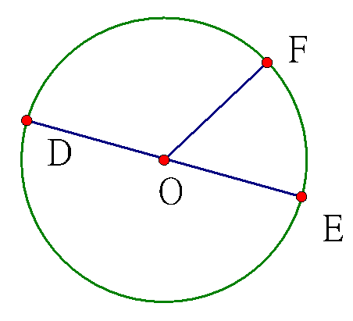

圖1.7-5
想法：兩端可以無限延長的線叫做直線 ＆ 有兩個端點的線叫做線段
解答：
敘述 | 理由
- 半徑為線段  - 直徑為線段 | 半徑有左端點(O)與右端點(F)  直徑有左端點(D)與右端點(E)

習題1.7-3 一個圓有多少個半徑？
想法：半徑為一端為圓心且另一端在圓周上的線段
解答：
敘述 | 理由
- 一個圓有無限多個半徑 | 圓周上有無限多個點，這無限多個點與圓心所形成的線段都是此圓的半徑
習題1.7-4 一個圓有多少個直徑？
想法：直徑為通過圓心且兩個端點都在圓周上的線段
解答：
敘述 | 理由
- 一個圓有無限多個直徑 | 圓周上有無限多個點，通過圓心與圓周上兩點所形成的線段都是直徑

習題1.7-5 一個圓有多少條弦？
想法：弦為兩端點(相異兩點)都在圓周上所形成的線段
解答：
敘述 | 理由
- 一個圓有無限多條弦 | 圓周上有無限多個點，兩端點(相異兩點)  都在圓周上所形成的線段都是弦

習題1.7-6 一個圓的直徑為半徑的幾倍？

圖1.7-6
想法：一個圓的半徑為固定值
解答：
敘述 | 理由
- 以O為圓心，為半徑畫圓  ＝  - ＝＋  - ＝＋＝2  - 所以一個圓的直徑為半徑的2倍 | 作圖，與都是圓O的半徑，一個  圓的半徑為固定值  如圖1.7-6所示，為圓O的直徑  將(1)代入(2)  由(3)
習題1.7-7 什麼是圓的最大弦？
想法：(1) 直徑為通過圓心且兩個端點都在圓周上的線段
(2) 弦為兩端點都在圓周上所形成的線段
解答：
敘述 | 理由
- 一個圓有無限多個弦  - 圓中最大的弦為通過圓心的弦  - 通過圓心的弦為直徑  - 圓中最大的弦為直徑 | 圓周上有無限多個點，兩端點都在圓周上所形成的線段都是弦  如圖1.7-7所示  圖1.7-7  直徑為通過圓心且兩個端點都在圓周上的線段  由(2)＆(3)

習題1.7-8 一個圓有多少個圓心？
想法：圓周為一封閉曲線，線上各點都與其內一點等距離，此點稱為圓心
解答：
敘述 | 理由
- 一個圓只有1個圓心 | 圓周為一封閉曲線，線上各點都與其內一點等  距離，此點稱為圓心

第一章進階思考題
1. 平面上任三個點不共線的五個點，共可畫出幾條相異直線？幾條線段？

圖1.11
詳解：如圖1.11，A、B、C、D、E任三點不共線的五個點，共可決定
- 直線：、、、、、、、、、
共十條相異直線。
- 線段：、、、、、、、、、
共十條線段。

2. 平面上有相異8個點，若其中任三點不共線，則此8個點可決定幾條直線？
幾條線段？
想法：平面上有相異$n$個點，若其中任三點不共線，則此$n$個點可決定$\frac{n\left(n−1\right)}{2}$條
直線、$\frac{n\left(n−1\right)}{2}$條線段。
詳解：
- 直線：$\frac{n\left(n−1\right)}{2}=$$\frac{8\left(8−1\right)}{2}=\text{28}$條相異直線。
- 線段：$\frac{n\left(n−1\right)}{2}=$$\frac{8\left(8−1\right)}{2}=\text{28}$條線段。

3. 平面上有相異10個點，若其中任三點不共線，則此10個點可決定幾條直線？
幾條線段？
想法：平面上有相異$n$個點，若其中任三點不共線，則此$n$個點可決定$\frac{n\left(n−1\right)}{2}$條
直線、$\frac{n\left(n−1\right)}{2}$條線段。
詳解：(1) 直線：$\frac{n\left(n−1\right)}{2}=$$\frac{\text{10}\left(\text{10}−1\right)}{2}=\text{45}$條相異直線。
(2) 線段：$\frac{n\left(n−1\right)}{2}=$$\frac{\text{10}\left(\text{10}−1\right)}{2}=\text{45}$條線段。

4. 平面上共線的8個點，共可畫出幾條相異直線？幾條線段？
想法：平面上有相異$n$個點，若這$n$個點皆共線，可決定$1$條直線、
$\frac{n\left(n−1\right)}{2}$條線段。
詳解：(1) 直線：1條直線。
(2) 線段：$\frac{n\left(n−1\right)}{2}=$$\frac{8\left(8−1\right)}{2}=\text{28}$條線段。

5. 平面上共線的10個點，共可畫出幾條相異直線？幾條線段？
想法：平面上有相異$n$個點，若這$n$個點皆共線，可決定$1$條直線、
$\frac{n\left(n−1\right)}{2}$條線段。
詳解：(1) 直線：1條直線。
(2) 線段：$\frac{n\left(n−1\right)}{2}=$$\frac{\text{10}\left(\text{10}−1\right)}{2}=\text{45}$條線段。

6. 如圖1.1所示，若A、B、C三點共線，另有一點D，則此4個點共可畫出幾
條相異直線？幾條線段？
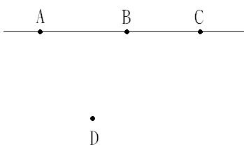
圖1.1
想法：(1) 平面上有相異$n$個點，若其中任三點不共線，則此$n$個點可決定$\frac{n\left(n−1\right)}{2}$
條直線、$\frac{n\left(n−1\right)}{2}$條線段。
(2) 平面上有相異$n$個點，若這$n$個點皆共線，可決定$1$條直線、
$\frac{n\left(n−1\right)}{2}$條線段。
詳解：如圖1.1(a)，A、B、C、D四個點，共可決定

圖1.1(a)
- 直線：若A、B、C、D四個點都不共線，
則可決定$\frac{4×\left(4−1\right)}{2}=6$條相異直線，
若A、B、C三點不共線，
則可決定$\frac{3×\left(3−1\right)}{2}=3$條相異直線，
但A、B、C三點共線，只決定一條直線，
所以最後可決定$\frac{4×\left(4−1\right)}{2}−$$\frac{3×\left(3−1\right)}{2}+1$$=6−3+1=4$條直線，
分別是、、、共四條相異直線。
- 線段：A、B、C、D四個點，共可決定$\frac{4×\left(4−1\right)}{2}=6$條線段，
分別是、、、、、共六條線段。
7. 如圖1.2所示，A、B、C三點共線，另有兩點D、E，則此5個點共可畫出幾
條相異直線？幾條線段？
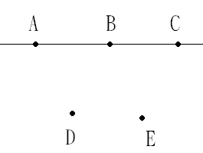

圖1.2
想法：(1) 平面上有相異$n$個點，若其中任三點不共線，則此$n$個點可決定$\frac{n\left(n−1\right)}{2}$
條直線、$\frac{n\left(n−1\right)}{2}$條線段。
(2) 平面上有相異$n$個點，若這$n$個點皆共線，可決定$1$條直線、
$\frac{n\left(n−1\right)}{2}$條線段。
詳解：如圖1.2(a)，A、B、C、D、E五個點，共可決定

圖1.2(a)
(1) 直線：若A、B、C、D、E五個點都不共線，
則可決定$\frac{5×\left(5−1\right)}{2}=\text{10}$條相異直線，
若A、B、C三點不共線，
則可決定$\frac{3×\left(3−1\right)}{2}=3$條相異直線，
但A、B、C三點共線，
只決定一條直線，
所以最後可決定$\frac{5×\left(5−1\right)}{2}−$$\frac{3×\left(3−1\right)}{2}+1$$=\text{10}−3+1=8$條直
線，分別是、、、、、、、共
八條相異直線。
- 線段：A、B、C、D、E五個點，共可決定$\frac{5×\left(5−1\right)}{2}=\text{10}$條線段，
分別是、、、、、、、、、
共十條線段。

8. 如圖1.3所示，A、B、C、D四點共線，其餘三點E、F、G不共線，則此7
個點共可畫出幾條相異直線？幾條線段？
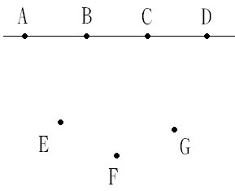

圖1.3
想法：(1) 平面上有相異$n$個點，若其中任三點不共線，則此$n$個點可決定$\frac{n\left(n−1\right)}{2}$
條直線、$\frac{n\left(n−1\right)}{2}$條線段。
(2) 平面上有相異$n$個點，若這$n$個點皆共線，可決定$1$條直線、
$\frac{n\left(n−1\right)}{2}$條線段。
詳解：如圖1.3(a)，A、B、C、D、E、F、G七個點，共可決定

圖1.3(a)

(1) 直線：若A、B、C、D、E、F、G七個點都不共線，
則可決定$\frac{7×\left(7−1\right)}{2}=\text{21}$條相異直線，
若A、B、C、D四點不共線，
則可決定$\frac{4×\left(4−1\right)}{2}=6$條相異直線，
但A、B、C、D四點共線，只可決定一條直線，
所以最後可有$\frac{7×\left(7−1\right)}{2}−$$\frac{4×\left(4−1\right)}{2}+1$$=\text{21}−6+1=\text{16}$條直線，
分別是、、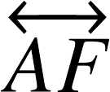、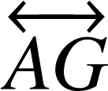、、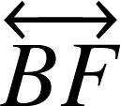、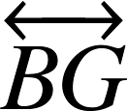、、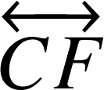、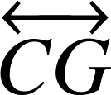、、
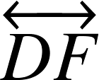、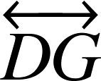、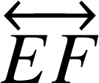、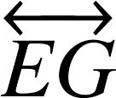、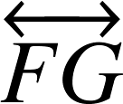共16條相異直線。
(2) 線段：A、B、C、D、E、F、G七個點，可決定$\frac{7×\left(7−1\right)}{2}=\text{21}$條線段，
分別是、、、、、、、、、、、
、、、、、、、、、共21條
線段。

9. 平面上有相異8個點，其中有5個點共線，則可決定幾條直線？可決定幾條
線段？
想法：平面上有相異$n$個點，其中有$m$個點共線，則可決定
$\frac{n\left(n−1\right)}{2}−\frac{m\left(m−1\right)}{2}+1$條直線，可決定$\frac{n\left(n−1\right)}{2}$條線段。
詳解：(1) 直線：$\frac{n\left(n−1\right)}{2}−\frac{m\left(m−1\right)}{2}+1=\frac{8(8−1)}{2}−\frac{5(5−1)}{2}+1=\text{28}−\text{10}+1=\text{19}$
條相異直線。
(2) 線段：$\frac{n\left(n−1\right)}{2}=$$\frac{8\left(8−1\right)}{2}=\text{28}$條線段。

10. 平面上有相異10個點，其中有6個點共線，則可決定幾條直線？可決定幾
條線段？
想法：平面上有相異$n$個點，其中有$m$個點共線，則可決定
$\frac{n\left(n−1\right)}{2}−\frac{m\left(m−1\right)}{2}+1$條直線，可決定$\frac{n\left(n−1\right)}{2}$條線段。
詳解：(1) 直線：$\frac{n\left(n−1\right)}{2}−\frac{m\left(m−1\right)}{2}+1=\frac{\text{10}(\text{10}−1)}{2}−\frac{6(6−1)}{2}+1=\text{45}−\text{15}+1=\text{31}$
條相異直線。
- 線段：$\frac{n\left(n−1\right)}{2}=$$\frac{\text{10}\left(\text{10}−1\right)}{2}=\text{45}$條線段。

11. 如圖1.4所示，L與M為兩條相異直線，且L與M不相交，若直線L上有
A、B、C三點，直線M上有D、E、F三點，則此6個點共可畫出幾條相異
直線？幾條線段？
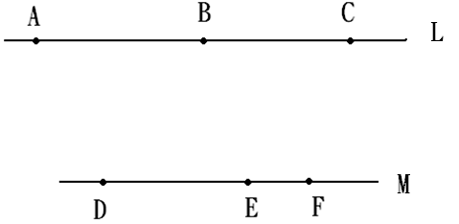

圖1.4
想法：(1) 平面上有相異$n$個點，若其中任三點不共線，則此$n$個點可決定$\frac{n\left(n−1\right)}{2}$
條直線、$\frac{n\left(n−1\right)}{2}$條線段。
(2) 平面上有相異$n$個點，若這$n$個點皆共線，可決定$1$條直線、
$\frac{n\left(n−1\right)}{2}$條線段。
(3) 平面上有相異$n$個點，其中有$m$個點共線，則可決定
$\frac{n\left(n−1\right)}{2}−\frac{m\left(m−1\right)}{2}+1$條直線，可決定$\frac{n\left(n−1\right)}{2}$條線段。
詳解：如圖1.4(a)，A、B、C、D、E、F六個點，共可決定

圖1.4(a)
(1) 直線：若A、B、C、D、E、F六個點都不共線，
則可決定$\frac{6×\left(6−1\right)}{2}=\text{15}$條相異直線，
若A、B、C三點不共線，
則可決定$\frac{3×\left(3−1\right)}{2}=3$條相異直線，
但A、B、C三點共線，
只可決定一條直線，
若D、E、F三點不共線，
則可決定$\frac{3×\left(3−1\right)}{2}=3$條相異直線，
但D、E、F三點共線，只可決定一條直線，
所以最後可有$\frac{6×\left(6−1\right)}{2}−$$\frac{3×\left(3−1\right)}{2}+1−$$\frac{3×\left(3−1\right)}{2}+1$
$=\text{15}−3+1−3+1=\text{11}$條相異直線，
分別是、、、、、、、、、、，
共11條相異直線。
(2) 線段：A、B、C、D、E、F六個點，共可決定$\frac{6×\left(6−1\right)}{2}=\text{15}$條線段，
分別是、、、、、、、、、、
、、、、共15條線段。

12. 如圖1.5所示，L與M為兩條相異直線，且L與M不相交，若直線L上有A、B、C、D四個點，直線M上有E、F、G三個點，則此7個點共可畫出幾條相異直線？幾條線段？
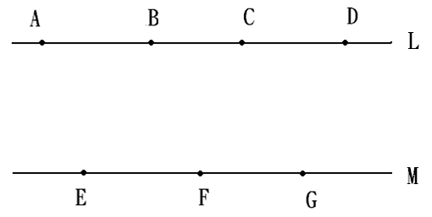

圖1.5
想法：(1) 平面上有相異$n$個點，若其中任三點不共線，則此$n$個點可決定$\frac{n\left(n−1\right)}{2}$
條直線、$\frac{n\left(n−1\right)}{2}$條線段。
(2) 平面上有相異$n$個點，若這$n$個點皆共線，可決定$1$條直線、
$\frac{n\left(n−1\right)}{2}$條線段。
(3) 平面上有相異$n$個點，其中有$m$個點共線，則可決定
$\frac{n\left(n−1\right)}{2}−\frac{m\left(m−1\right)}{2}+1$條直線，可決定$\frac{n\left(n−1\right)}{2}$條線段。
詳解：如圖1.5(a)，A、B、C、D、E、F、G七個點，共可決定

圖1.5(a)
(1) 直線：若A、B、C、D、E、F、G七個點都不共線，
則可決定$\frac{7×\left(7−1\right)}{2}=\text{21}$條相異直線，
若A、B、C、D四點不共線，
則可決定$\frac{4×\left(4−1\right)}{2}=6$條相異直線，
但A、B、C、D四點共線，只可決定一條直線，
若E、F、G三點不共線，則可決定$\frac{3×\left(3−1\right)}{2}=3$條相異直線，
但E、F、G三點共線，只可決定一條直線，
所以最後可有$\frac{7×\left(7−1\right)}{2}−$$\frac{4×\left(4−1\right)}{2}+1$$−\frac{3×\left(3−1\right)}{2}+1$
$=\text{21}−6+1−3+1=\text{14}$條相異直線，
分別是、、、、、、、、、、
、、、共14條相異直線。
(2) 線段：A、B、C、D、E、F、G七個點，可決定$\frac{7×\left(7−1\right)}{2}=\text{21}$條線段，
分別是、、、、、、、、、、
、、、、、、、、、、
共21條線段。

13. 平面上有$L$、$M$兩條直線，且L與M不相交，$L$線上有相異5點，$M$線上
有相異4點，則這些點可決定，則可決定幾條直線？可決定幾條線段？
想法：平面上有$L$、$M$兩條直線，且L與M不相交，$L$線上有
相異$m$點，$M$線上有相異$n$點，則這些點可決定
$\frac{(m+n)×\left(m+n−1\right)}{2}−$$\frac{m×\left(m−1\right)}{2}+1$$−\frac{n×\left(n−1\right)}{2}+1$
＝$\frac{(m+n)^{2}−(m+n)}{2}−\frac{m^{2}−m}{2}+1−\frac{n^{2}−n}{2}+1$
＝$\frac{m^{2}+2\text{mn}+n^{2}−m−n}{2}−\frac{m^{2}−m}{2}+1−\frac{n^{2}−n}{2}+1$
＝$\frac{m^{2}+2\text{mn}+n^{2}−m−n−m^{2}+m−n^{2}+n}{2}+2$
＝$m×n+2$條直線(包含$L$、$M$)，可決定$\frac{(m+n)×\left(m+n−1\right)}{2}$條線段。
詳解：(1) 直線：$m×n+2=5×4+2=\text{20}+2=\text{22}$條相異直線。
(2) 線段：$\frac{(m+n)×\left(m+n−1\right)}{2}=\frac{(5+4)×(5+4−1)}{2}=9×4=\text{36}$條線段。

14. 平面上有$L$、$M$兩條直線，且L與M不相交，$L$線上有相異7點，$M$線上
有相異5點，則這些點可決定，則可決定幾條直線？可決定幾條線段？
想法：平面上有$L$、$M$兩條直線，且L與M不相交，$L$線上有
相異$m$點，$M$線上有相異$n$點，則這些點可決定
$\frac{(m+n)×\left(m+n−1\right)}{2}−$$\frac{m×\left(m−1\right)}{2}+1$$−\frac{n×\left(n−1\right)}{2}+1$
＝$\frac{(m+n)^{2}−(m+n)}{2}−\frac{m^{2}−m}{2}+1−\frac{n^{2}−n}{2}+1$
＝$\frac{m^{2}+2\text{mn}+n^{2}−m−n}{2}−\frac{m^{2}−m}{2}+1−\frac{n^{2}−n}{2}+1$
＝$\frac{m^{2}+2\text{mn}+n^{2}−m−n−m^{2}+m−n^{2}+n}{2}+2$
＝$m×n+2$條直線(包含$L$、$M$)，可決定$\frac{(m+n)×\left(m+n−1\right)}{2}$條線段。
詳解：(1) 直線：$m×n+2=7×5+2=\text{35}+2=\text{37}$條相異直線。
- 線段：$\frac{(m+n)×\left(m+n−1\right)}{2}=\frac{(7+5)×(7+5−1)}{2}=6×\text{11}=\text{66}$條線段。

15. L與M為兩條相異直線，且L與M有交點，若直線L上有A、B、C三點，
直線M上有D、E、F三點，則共可畫出幾條相異直線？幾條線段？
想法：(1) 平面上有相異$n$個點，若其中任三點不共線，則此$n$個點可決定$\frac{n\left(n−1\right)}{2}$
條直線、$\frac{n\left(n−1\right)}{2}$條線段。
(2) 平面上有相異$n$個點，若這$n$個點皆共線，可決定$1$條直線、
$\frac{n\left(n−1\right)}{2}$條線段。
(3) 平面上有相異$n$個點，其中有$m$個點共線，則可決定
$\frac{n\left(n−1\right)}{2}−\frac{m\left(m−1\right)}{2}+1$條直線，可決定$\frac{n\left(n−1\right)}{2}$條線段。
(4) 平面上有$L$、$M$兩條直線，且L與M不相交，$L$線上有相異$m$點，
$M$線上有相異$n$點，則這些點可決定$m×n+2$條直線(包含$L$、$M$)，
可決定$\frac{(m+n)×\left(m+n−1\right)}{2}$條線段。
詳解：因為題目並沒有將圖形畫出來，故我們必須來探討各種不同的情況
第一種情況，假設L與M相交於P點，關係如圖所示：
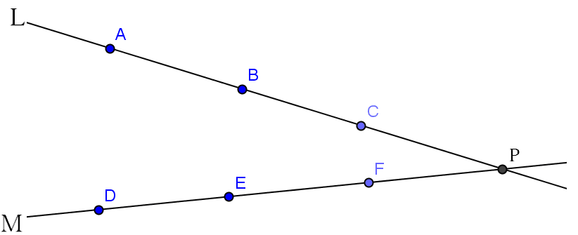

圖1.12
(1) 直線： 圖1.12中的點共有：L上3點A、B、C加上M上3點
D、E、F，再加上L與M的交點P，共有3＋3＋1＝7
個點，因為有通過P點的直線只有L與M兩條，所以
上圖中的A、B、C、D、E、F、P七個點，他們所能夠
決定的直線數目，其實可以不用考慮P點，所以我們
只需考慮L上3點A、B、C與M上3點D、E、F，
取圖1.12中的一部分來看，如圖1.12(a)所示：

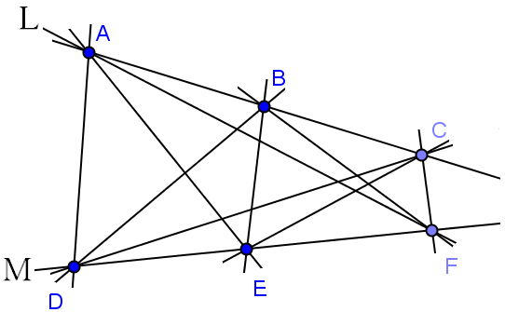

圖1.12(a)

於是我們得到的圖形就與挑戰題第11題的圖形一樣，所以A、
B、C、D、E、F此六點所決定的直線數目，當然就與挑戰題第11題的結果一樣，可決定$3×3+2=9+2=\text{11}$條相異直線，
分別是、、、、、、、、、、，共11條相異直線。
(2) 線段：平面上相異n個點，共可決定$\frac{n\left(n−1\right)}{2}$個線段。
所以這個題目的點共有：L上3點A、B、C加上M上3點
D、E、F，還要再加上L與M的交點P，共有3＋3＋1＝7
個點，所以共可決定$\frac{7\left(7−1\right)}{2}=\text{21}$個線段，如圖1.12(b)所示

圖1.12(b)
這些線段分別為、、、、、、、、、、、、、、、、、、、、，共21個線段。
第二種情況，假設L與M相交於P點，關係如圖1.13所示：
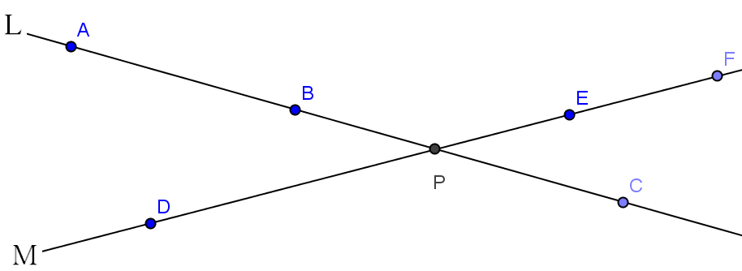

圖1.13
- 直線：L上3點A、B、C加上M上3點D、E、F，再加上L與M
的交點P，所以我們可以將題目視為L上4個點A、B、P、
C與M上4個點D、P、E、F所決定的直線數目，如圖1.13(a)
所示：
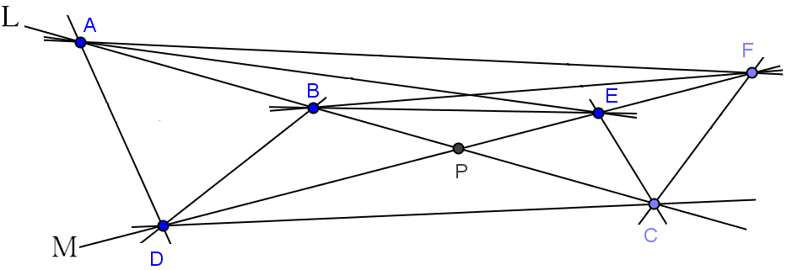

圖1.13(a)

若A、B、C、D、E、F、P七個點皆不共線，
可決定$\frac{7(7−1)}{2}=\text{21}$條相異直線，
若A、B、P、C四個點皆不共線，可決定$\frac{4(4−1)}{2}=6$條相異直
線，但A、B、P、C四個點共線，所以只決定一條直線 (即直線L)
若D、P、E、F四個點皆不共線，可決定$\frac{4(4−1)}{2}=6$條相異直線，但D、P、E、F四個點共線，所以只決定一條直線 (即直線M)
所以A、B、C、D、E、F、P七個點共可決定
$\frac{7(7−1)}{2}−$$\frac{4(4−1)}{2}+1$$−\frac{4(4−1)}{2}+1$$=\text{21}−6+1−6+1=\text{11}$條相異
直線，分別是、、、、、、、、 、、
，共11條相異直線。
(2) 線段：平面上相異n個點，共可決定$\frac{n\left(n−1\right)}{2}$個線段。
所以這個題目的點共有：L上3點A、B、C加上M上3點
D、E、F，還要再加上L與M的交點P，共有3＋3＋1＝7
個相異的點，共可決定$\frac{7\left(7−1\right)}{2}=\text{21}$個線段，如圖1.13(b)所示

圖1.13(b)

這些線段分別為、、、、、、、、、、、、、、、、、、、、，共21個線段。
根據第一種與第二種情況，我們可以知道，不論L與M的
交點在什麼地方，直線與線段的數目都不會改變，各位聰
明的同學，你們也可以試試其他種的情況，看看結果是否
也都是一樣的。

16. L與M為兩條相異直線，且L與M有交點，若直線L上有A、B、C、D四點，直線M上有E、F、G三點，則共可畫出幾條相異直線？幾條線段？
想法：(1) 平面上有相異$n$個點，若其中任三點不共線，則此$n$個點可決定$\frac{n\left(n−1\right)}{2}$
條直線、$\frac{n\left(n−1\right)}{2}$條線段。
- 平面上有相異$n$個點，若這$n$個點皆共線，可決定$1$條直線、$\frac{n\left(n−1\right)}{2}$條
線段。
- 平面上有相異$n$個點，其中有$m$個點共線，則可決定
$\frac{n\left(n−1\right)}{2}−\frac{m\left(m−1\right)}{2}+1$條直線，可決定$\frac{n\left(n−1\right)}{2}$條線段。
- 平面上有$L$、$M$兩條直線，且L與M不相交，$L$線上有相異$m$點，
$M$線上有相異$n$點，則這些點可決定$m×n+2$條直線(包含$L$、$M$)，
可決定$\frac{(m+n)×\left(m+n−1\right)}{2}$條線段。
詳解：因為題目並沒有將圖形畫出來，故我們必須來探討各種不同的情況

第一種情況，假設L與M相交於P點，關係如圖1.14所示：
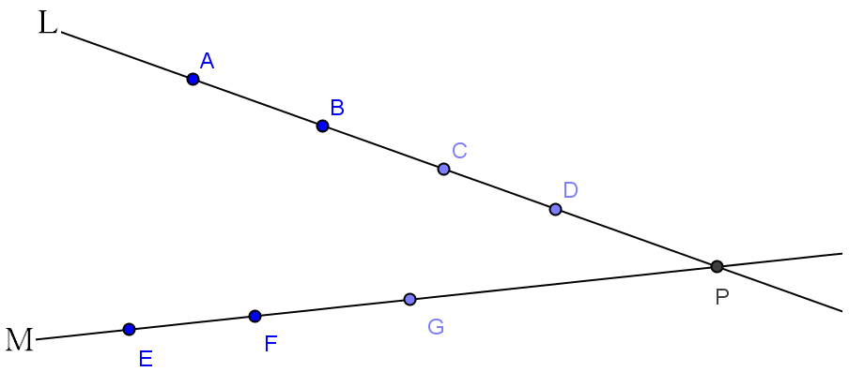

圖1.14
(1) 直線：圖1.14中的點共有：L上4點A、B、C、D加上M上3點
E、F、G，再加上L與M的交點P，共有4＋3＋1＝8
個點，因為有通過P點的直線只有L與M兩條，所以圖1.14
中的A、B、C、D、E、F、G、P八個點，他們所能夠決定
的直線數目，其實可以不用考慮P點，所以我們只需
考慮L上4點A、B、C、D與M上3點E、F、G，
取上圖中的一部分來看，如圖1.14(a)所示：

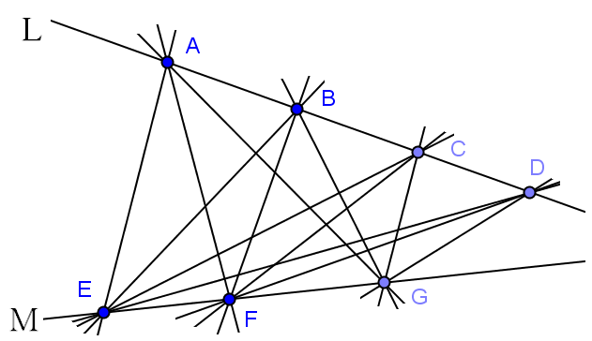

圖1.14(a)
所以A、B、C、D、E、F、G此7點所決定的直線數目，當然就與挑戰題第11題的結果一樣，可決定$4×3+2=\text{12}+2=\text{14}$條相異直線，分別是、、、、、、、、、、、、、，共14條相異直線。
(2) 線段：平面上相異n個點，共可決定$\frac{n\left(n−1\right)}{2}$個線段。
所以這個題目的點共有：L上4點A、B、C、D加上M上3點E、F、G，還要再加上L與M的交點P，共有4＋3＋1＝8個點，所以共可決定$\frac{8\left(8−1\right)}{2}=\text{28}$個線段，如圖1.14(b)所示

圖1.14(b)
這些線段分別為、、、、、、、、、、、、、、、、、、、、、、、、、、、，共28個線段。

第二種情況，假設L與M相交於P點，關係如圖1.15所示：
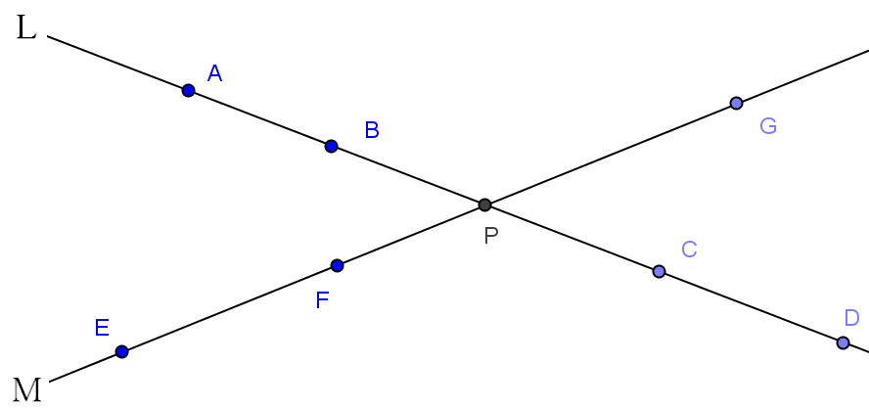

圖1.15
- 直線：L上4點A、B、C、D加上M上3點E、F、G，再加上L
與M的交點P，所以我們可以將題目視為L上5個點A、B、
P、C、D與M上4個點E、F、P、G所決定的直線數目，
如圖1.15(a)所示：
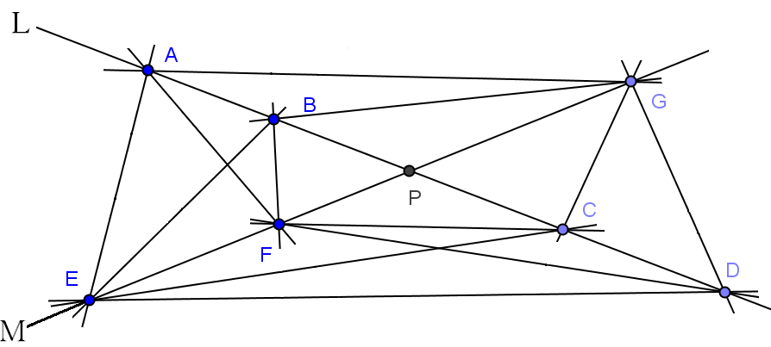

圖1.15(a)
若A、B、C、D、E、F、G、P八個點皆不共線，可決定$\frac{8(8−1)}{2}=\text{28}$
條相異直線，
若A、B、P、C、D五個點皆不共線，可決定$\frac{5(5−1)}{2}=\text{10}$條相異
直線，但A、B、P、C、D五個點共線，所以只決定一條直線
(即直線L)
若E、F、P、G四個點皆不共線，可決定$\frac{4(4−1)}{2}=6$條相異直線，
但E、F、P、G四個點共線，所以只決定一條直線(即直線M)
所以A、B、C、D、E、F、G、P八個點共可決定
$\frac{8(8−1)}{2}−$$\frac{5(5−1)}{2}+1$$−\frac{4(4−1)}{2}+1$$=\text{28}−\text{10}+1−6+1=\text{14}$條相異
直線，分別是、、、、、、、、、、、、、，共14條相異直線。
(2) 線段：平面上相異n個點，共可決定$\frac{n\left(n−1\right)}{2}$個線段。
所以這個題目的點共有：L上4點A、B、C、D加上M
上3點E、F、G，還要再加上L與M的交點P，共有
4＋3＋1＝8個點，所以共可決定$\frac{8\left(8−1\right)}{2}=\text{28}$個線段，
如圖1.15(b)所示：

圖1.15(b)

這些線段分別為、、、、、、、、、、、、、、、、、、、、、、、、、、、，共28個線段。

根據第一種與第二種情況，我們可以知道，不論L與M的交點在什麼地方，直線與線段的數目都不會改變，各位聰明的同學，你們也可以試試其他種的情況，看看結果是否也都是一樣的。

17. L與M為兩條相異直線，且L與M有交點，若直線L上有相異5個點，直線M上有相異4個點，則共可畫出幾條相異直線？幾條線段？
想法：平面上有$L$、$M$兩條直線，且L與M相交於一點，$L$線上有相異$m$點，$M$線上有相異$n$點，則這些點可決定$m×n+2$條直線(包含$L$、$M$)；並且因為有$m+n+1$個點，可決定$\frac{(m+n+1)×\left(m+n+1−1\right)}{2}=\frac{(m+n+1)×(m+n)}{2}$條線段。
詳解：(1) 直線：$m×n+2=5×4+2=\text{20}+2=\text{22}$條相異直線。
- 線段：$\frac{(m+n+1)×\left(m+n\right)}{2}=\frac{(5+4+1)×(5+4)}{2}=5×9=\text{45}$條線段。

18. L與M為兩條相異直線，且L與M有交點，若直線L上有相異6個點，直線M上有相異5個點，則共可畫出幾條相異直線？幾條線段？
想法：平面上有$L$、$M$兩條直線，且L與M相交於一點，$L$線上有相異$m$點，$M$線上有相異$n$點，則這些點可決定$m×n+2$條直線(包含$L$、$M$)；並且因為有$m+n+1$個點，可決定
$\frac{(m+n+1)×\left(m+n+1−1\right)}{2}=\frac{(m+n+1)×(m+n)}{2}$條線段。
詳解：(1) 直線：$m×n+2=6×5+2=\text{30}+2=\text{32}$條相異直線。
(2) 線段：$\frac{(m+n+1)×\left(m+n\right)}{2}=\frac{(6+5+1)×(6+5)}{2}=6×\text{11}=\text{66}$條線段。

19. 平面上有相異10個點，請問：
(1) 可決定幾個線段？ (2) 最多可決定幾條相異直線？
(3) 最少可決定幾條直線？
想法：(1) 一平面上有相異$n$個點，若其中任三點不共線，則此$n$個點可決定$\frac{n\left(n−1\right)}{2}$條直線；$\frac{n\left(n−1\right)}{2}$條線段。
- 一平面上有相異$n$個點，若這$n$個點皆共線，則可決定$1$條直線； $\frac{n\left(n−1\right)}{2}$條線段。
- 一平面上有相異$n$個點，若其中有$m$個點共線，則最多可決定 $\frac{n\left(n−1\right)}{2}−\frac{m\left(m−1\right)}{2}+1$條直線；$\frac{n\left(n−1\right)}{2}$條線段。
- 一平面上有$L$、$M$兩條直線，$L$線上有相異$m$點，$M$線上有相異 $n$點，則這些點可決定$m×n+2$條直線(包含$L$、$M$)；
若$L$與$M$不相交，則可決定$\frac{(m+n)×\left(m+n−1\right)}{2}$條線段。
若$L$與$M$相交於一點，則可決定$\frac{(m+n+1)×\left(m+n\right)}{2}$條線段。
詳解：(1) 平面上相異的n個點，不論其是否共線，都可決定$\frac{n(n−1)}{2}$個線段。
所以本題的10個點，共可決定$\frac{\text{10}(\text{10}−1)}{2}=5×9=\text{45}$個線段。
- 因為題目只有提到10個相異的點，並沒有限制他們之間的關係，所
以我們就從挑戰題第1題到挑戰題第18題所討論過的情況來做一個
探討：
第一種情況：這10個點其中任3點不共線，我們知道，平面上
相異n個點，其中任3點不共線，
則可決定$\frac{n(n−1)}{2}$條相異直線。
所以第一種情況，可決定$\frac{\text{10}(\text{10}−1)}{2}=5×9=\text{45}$條相
異直線。
第二種情況：若此10個點共線，我們知道，平面上相異n個點，
若此n個點共線，則可決定一條直線。
所以第二種情況，可決定1條直線。
第三種情況：若10個點中，有5個點共線，我們知道，平面上
相異n個點，其中m個點共線，
則可決定$\frac{n\left(n−1\right)}{2}−\frac{m\left(m−1\right)}{2}+1$條相異直線。
所以第三種情況，可決定$\frac{\text{10}\left(\text{10}−1\right)}{2}−\frac{5\left(5−1\right)}{2}+1=\text{36}$
條相異直線。
第四種情況：若10個點中，其中有4個點共線，其餘的6個點共線，我們知道，平面上有相異兩條直線L與M，L上有相異m個點，M上有相異n個點，則可決定$m×n+2$條相異直線。所以第四種情況，可決定$4×6+2=\text{26}$條相異直線。
由以上我們探討的四種情況，以第一種情況所得到的直線數目最多，所以平面上10個相異的點，其中任3點不共線，最多可決定
$\frac{\text{10}(\text{10}−1)}{2}=\text{45}$條相異直線。
- 由(2)中所討論的第二種情況，平面上相異10個點，若此10個點共線，
則最少可決定1條直線。

